重修及辅修双专课程缴费和退课操作说明

一、缴费流程：
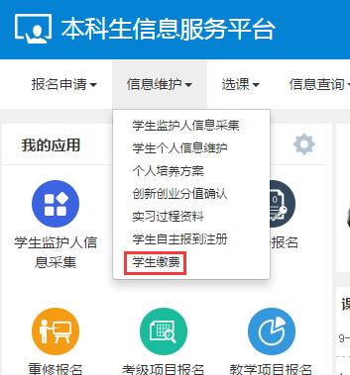

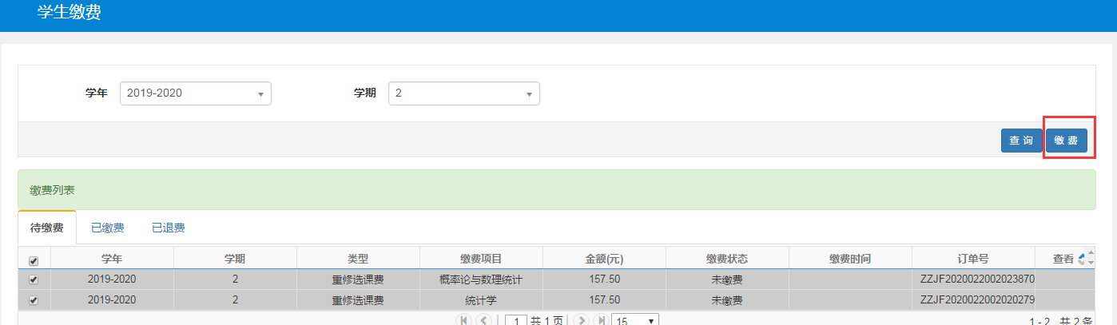

二、退课流程
